实验二 多边形转换及二维几何变换实验报告

学号：1425122042 姓名：周开平 班级：14软二

(X扫描线算法)
4.1 建立如下的多边形显示函数，其中调用了Bresenham直线转换算法的函数
生成的 Pg 为：
Pg =
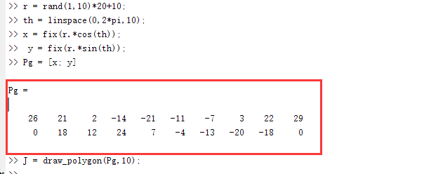

J 的截图：
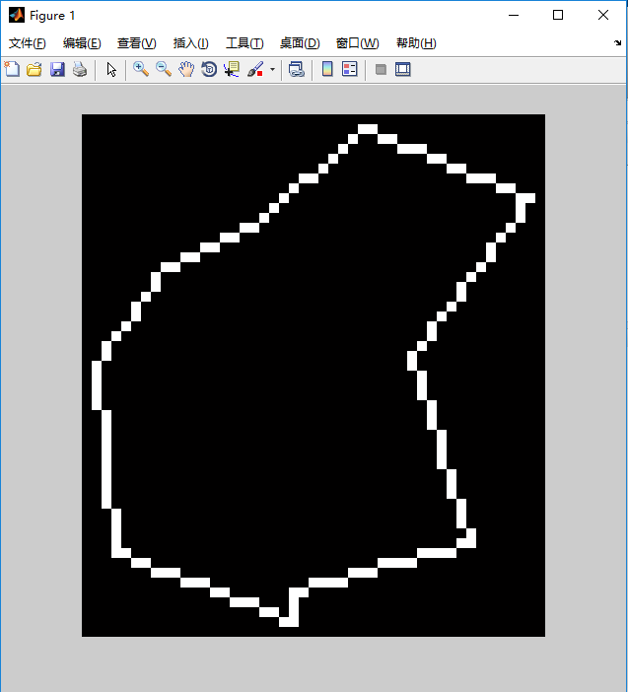
4.2 X扫描线算法
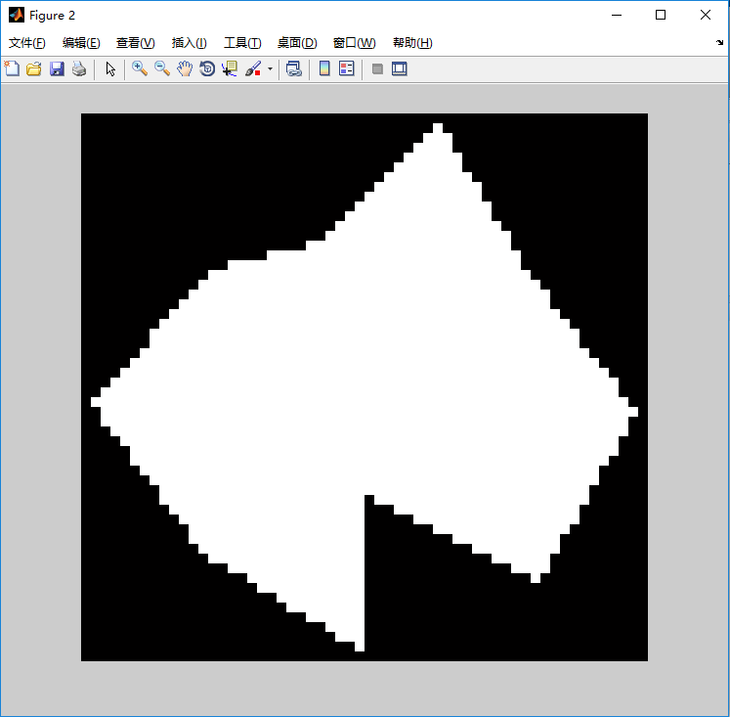
生成的 J2 的截图为：

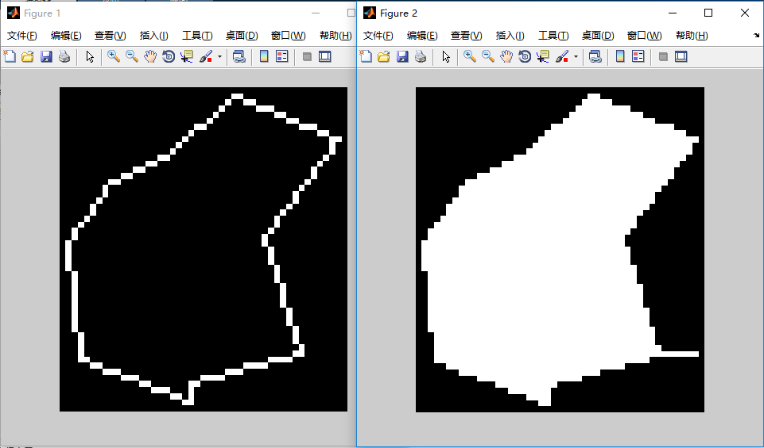
一种失效的情形：
4.3 Matlab孔洞填充命令 imfill
填充结果的截图为：
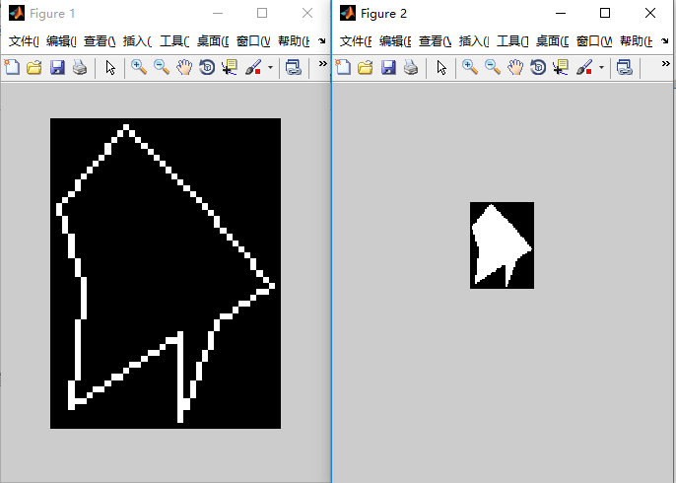
4.6 基本二维变换矩阵
平移、镜像、错切变换的变换结果截图分别为：
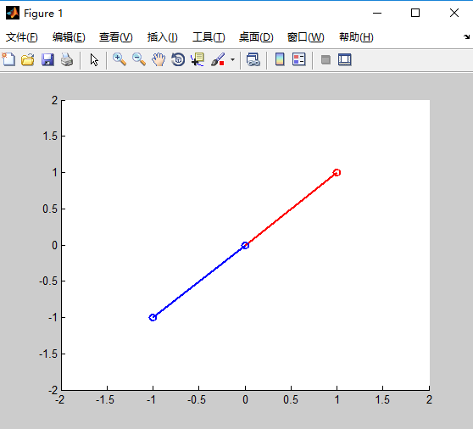
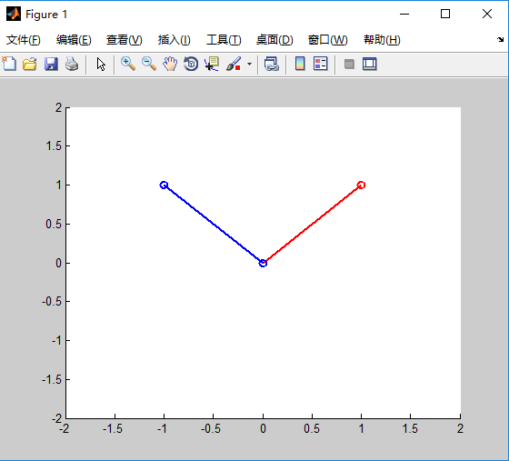
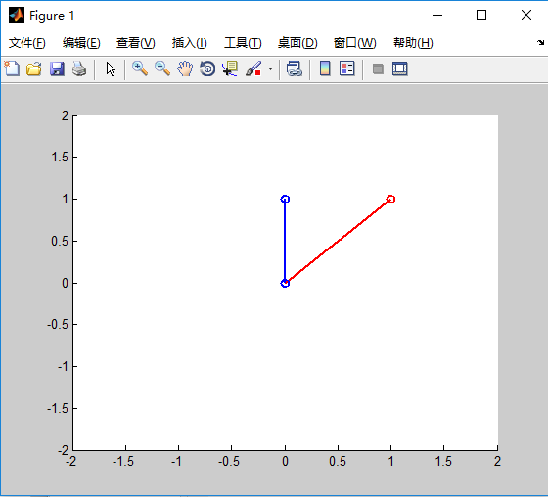
4.6 二维变换中的复合变换
- 已知平面上的直线 l 方程为： y = 2x + 3 ，试计算该直线关于直线 m 的镜像方程，已知 m 经过点 (3,2), (-5,0)。
代码：
%已知平面上的直线 l 方程为： y = 2x + 3 ，试计算该直线关于直线 m 的镜像方程，已知 m 经过点 (3,2), (-5,0)
k = 1 / 4;
th = pi / 2 - atan(k);
T1 = [1 0 0;0 1 0;5 0 1];
T2 = [cos(th) sin(th) 0;-sin(th) cos(th) 0;0 0 1];
T3 = [-1 0 0;0 1 0;0 0 1];
T4 = inv(T2);
T5 = inv(T1);

P = [0 3 1] * T1 * T2 * T3 * T4 * T5;
Q = [-1 1 1] * T1 * T2 * T3 * T4 * T5;

plot([P(1),Q(1)],[P(2),Q(2)],'r-','LineWidth',2);

显示截图：

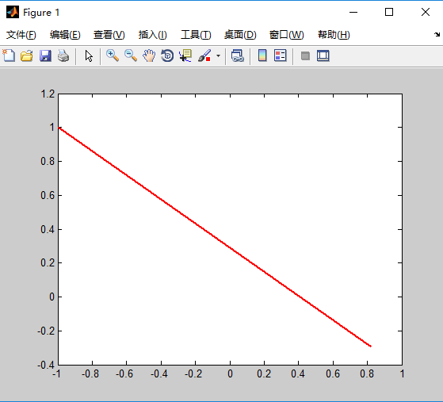

(2) 已知平面上的点 P 坐标为 (2,3)，试计算其关于点 Q (5,4) 逆时针旋转 90º 后的点 P' 的坐标。
代码：
%已知平面上的点 P 坐标为 (2,3)，试计算其关于点 Q (5,4) 逆时针旋转 90? 后的点 P' 的坐标
T1 = [1 0 0;0 1 0;-5 -4 1]
th = pi / 2;
T2 = [cos(th) sin(th) 0;-sin(th) cos(th) 0;0 0 1]
T3 = inv(T1)

P = [2 3 1] * T1 * T2 * T3

显示截图：
